
전자전기컴퓨터설계실험Ⅱ

LAB 2 실험 후 보고서
LAB 2
학과 전자전기컴퓨터공학부
이름 / 학번 주윤찬 / 2023440132
작성일 2026년 9월 28일
대상 순차논리회로 실습
검증환경 Icarus Verilog와 Vivado, FPGA 보드

실험 01 카운터
최상위 설계 lab2_counter | 교안 01 COUNTER, 74쪽
표 01-1. 실험 환경과 확인 결과
항목 | 기록
핵심 동작 | 리셋, 증가·감소, 4비트 순환
제약·장치 | 1 kHz 주 클록; xc7s75fgga484-1
구현 타이밍 | WNS 999997.000 ns / WHS 0.122 ns; 실패 endpoint 0
남은 경고 | LED[7]이 상수 0으로 고정된 합성 경고

1. Vivado의 소스 계층·시뮬레이션 PASS·파형을 넣고 VS Code 결과와 비교한다.
Vivado의 설계 최상위와 테스트벤치 구성을 확인하였다. XSim 실행 로그에는 LAB2_PASS counter4, checks=36이 표시된다. VS Code/Icarus 파형은 리셋 뒤 입력 조건에 따른 카운트 변화를 보여 준다. 두 환경의 검증 대상은 증가·감소·유지·순환 동작이다.
XSim 파형에서는 값이 0에서 F까지 증가한 뒤 0으로 순환하고, down 조건에서는 반대 방향으로 이동한다. Icarus 파형의 value 변화도 같은 순서로 나타나므로 두 시뮬레이터의 기능 판정이 일치한다.
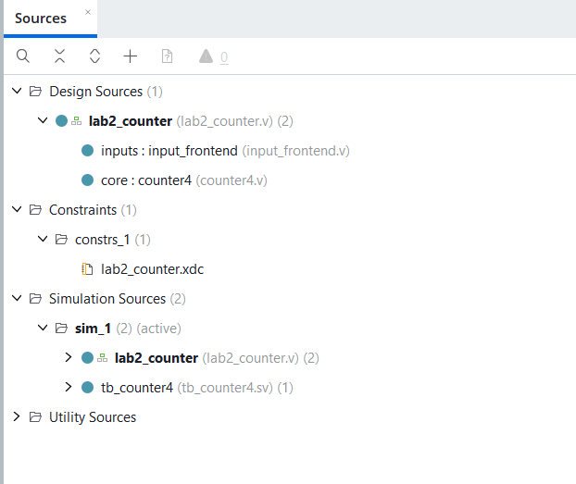
그림 01-1. Vivado 카운터 설계·시뮬레이션 소스 계층.
그림 01-2. XSim PASS 실행 기록.
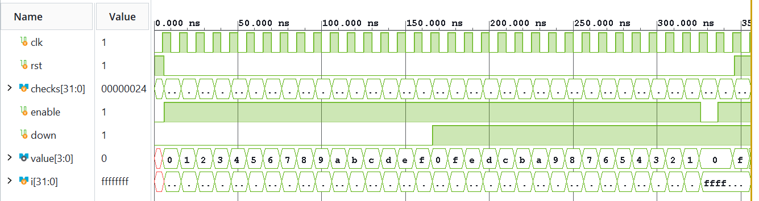
그림 01-3. Vivado XSim 카운터 파형.
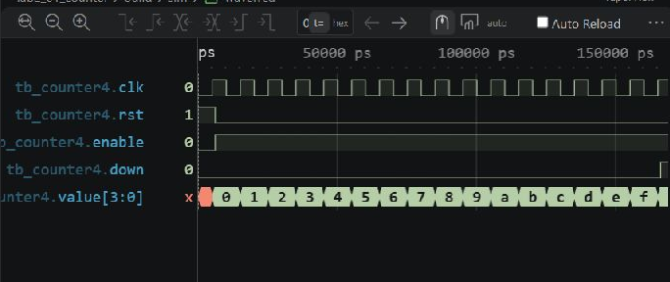
그림 01-4. VS Code/Icarus의 카운터 파형.

2. 사용한 부품·핀·1 kHz 클록 제약과 합성·구현 결과를 기록한다.
Combo II-DLD S75의 xc7s75fgga484-1을 대상으로 CLK, RST, 버튼·스위치, LED 포트를 연결했다. XDC는 1 kHz 주 클록을 지정한다. 합성과 구현은 완료되었고 타이밍 요약에서 setup·hold 실패 endpoint는 0이다.
1 kHz 입력을 1000000 ns 주기로 제약한 결과 WNS가 크게 양수로 표시된다. 이 값은 설정한 주기에서의 여유이며, 버튼 조작과 LED 동작 자체를 측정한 수치는 아니다.
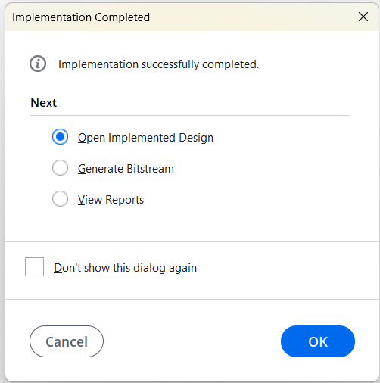
그림 01-5. 카운터 구현 완료.
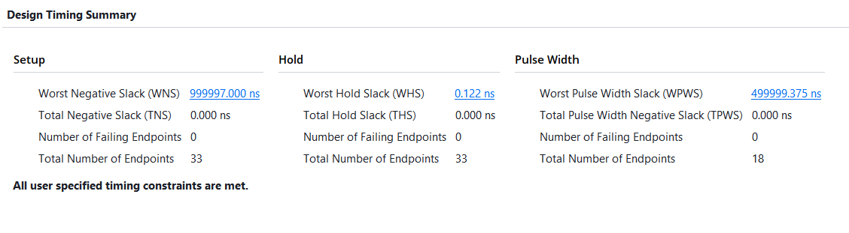
그림 01-6. 카운터 구현 타이밍 요약.

3. write_bitstream Complete 화면, 생성 파일, 남은 경고와 해석을 첨부한다.
Vivado의 write_bitstream Complete를 확인했다. LED[7] 상수 0 경고는 해당 LED 출력이 설계상 0에 묶인 결과이므로, 비트스트림 생성 실패와 구분하여 기록한다. 생성 파일은 구현 실행의 .bit 파일이다.
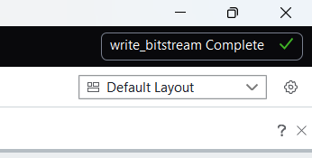
그림 01-7. 카운터 bitstream 생성 완료.

4. 실제 보드의 초기화·증가·감소·순환 동작을 사진과 영상으로 남긴다.
제공된 보드 영상의 대표 프레임을 첨부하였다. 한 프레임은 입력 조작과 LED 상태를 보여 주지만 초기화·증가·감소·순환의 전 과정을 단독으로 입증하지는 않으므로 원본 영상과 함께 확인해야 한다.
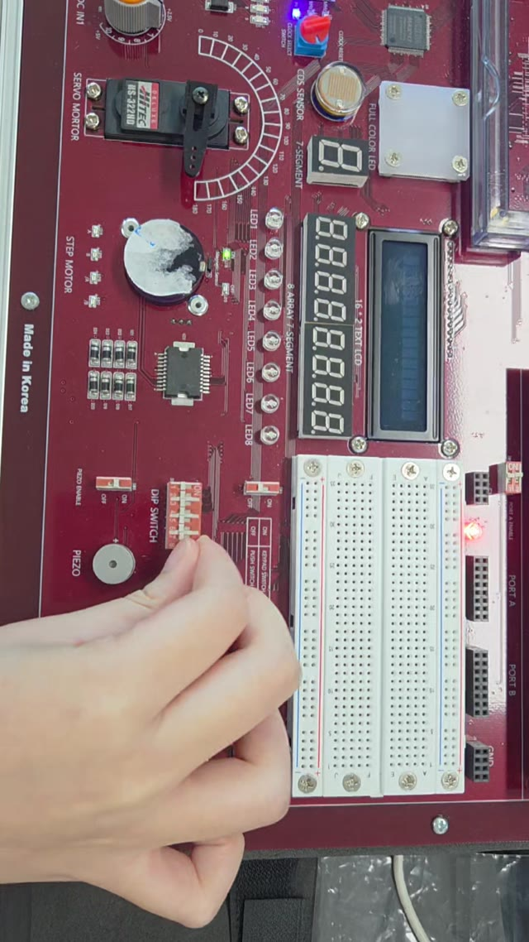
그림 01-8. 보드 영상 대표 프레임: 카운터.

실험 02 클록 분주
최상위 설계 lab2_clock_divider | 교안 02 CLOCK DIVIDER, 80쪽
표 02-1. 실험 환경과 확인 결과
항목 | 기록
핵심 동작 | 1 kHz 입력을 1 Hz 출력으로 분주
제약·장치 | CLK period 1000000.000 ns; xc7s75fgga484-1
구현 타이밍 | WNS 999996.312 ns / WHS 0.122 ns; 실패 endpoint 0
비트스트림 | write_bitstream Complete

1. Vivado의 동일 TB PASS·파형을 VS Code 결과와 비교한다.
동일 테스트벤치의 XSim 로그에서 LAB2_PASS clock_divider, checks=129를 확인하였다. VS Code/Icarus 파형에서는 초기화 이후 분주 출력의 전이와 tick 펄스를 확인할 수 있다. 두 결과는 같은 입력 조건에 대한 기능 검증 자료로 비교하였다.
XSim 파형의 divided는 주기적으로 반전되고 tick은 짧은 펄스로 나타난다. Icarus 파형에서도 두 신호의 역할과 전이 순서가 같아 분주 및 tick 생성이 함께 검증된다.
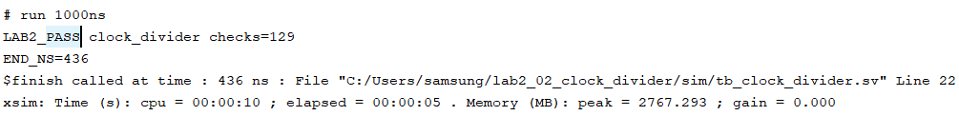
그림 02-1. XSim 동일 TB PASS 기록.
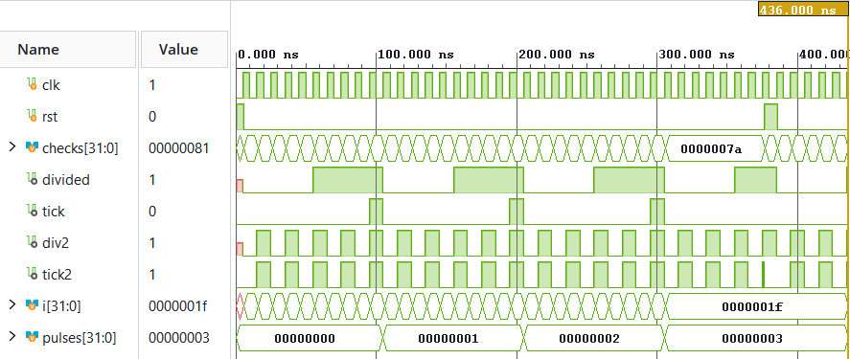
그림 02-2. Vivado XSim 분주 파형.
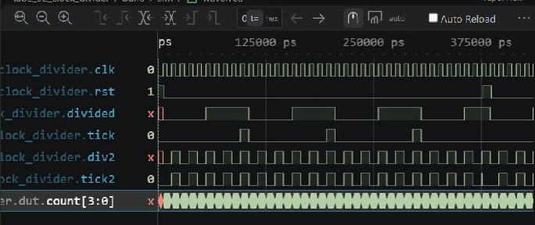
그림 02-3. VS Code/Icarus 분주 파형.

2. 부품·핀·클록 제약·합성·구현·bit 파일과 남은 경고를 기록한다.
XDC의 CLK·RST·버튼·스위치·LED 핀 지정과 1 kHz 클록 제약을 확인했다. 합성·구현을 마친 후 write_bitstream Complete가 표시되었다. 타이밍 실패 endpoint는 0이며, 제공된 자료에는 이 실험의 잔여 경고 상세 메시지가 별도로 보이지 않는다.
핀 제약과 bitstream 생성 완료는 보드에 사용할 파일이 준비됐음을 뜻한다. 실제 1 Hz 출력이 맞는지는 구현 성공 표시만으로 단정할 수 없어 보드 영상의 시간 흐름과 함께 판단한다.
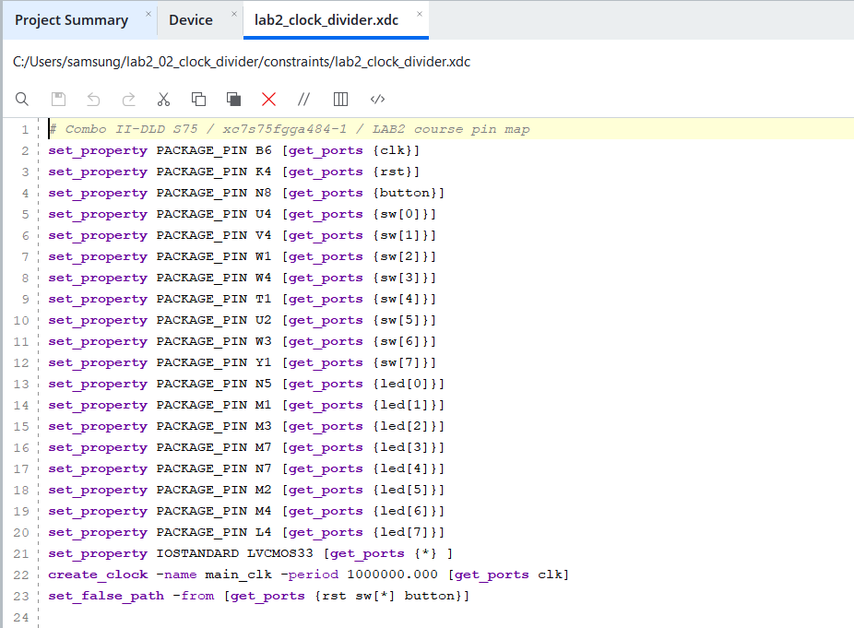
그림 02-4. 분주기 XDC: 핀과 1 kHz 클록.
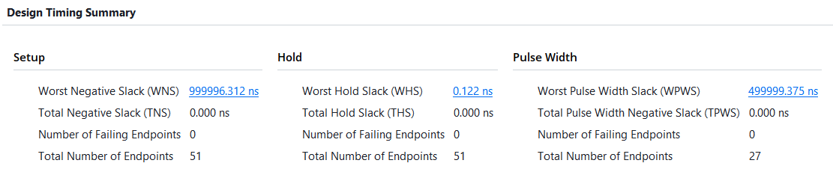
그림 02-5. 분주기 구현 타이밍 요약.
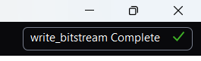
그림 02-6. 분주기 bitstream 생성 완료.

3. 실제 장치 기록 화면, 보드 전체와 LED 사진을 넣는다.
공통 Program Device 인터페이스의 대표 화면을 한 번만 제시한다. 화면의 Status는 Programmed이고 파일명은 lab2_clock_divider.bit이다. 따라서 다른 실험의 개별 bit 파일을 프로그램했다는 증거로 재사용하지 않는다. 보드 전체 및 LED 상태는 다음 항목의 영상 대표 프레임에서 확인한다.
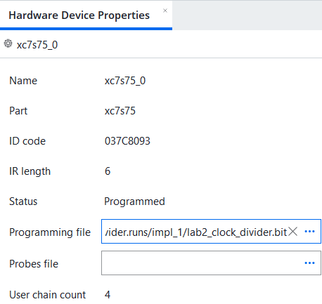
그림 02-7. 공통 장치 기록 화면의 분주기 예: lab2_clock_divider.bit.

4. 초기화와 1 Hz 출력 변화를 함께 보여 주는 영상을 촬영한다.
제공된 보드 영상의 대표 프레임을 첨부한다. 1 Hz의 시간 간격과 리셋 전후 변화는 정지 사진만으로 측정할 수 없으므로 연속 영상을 확인해야 한다.
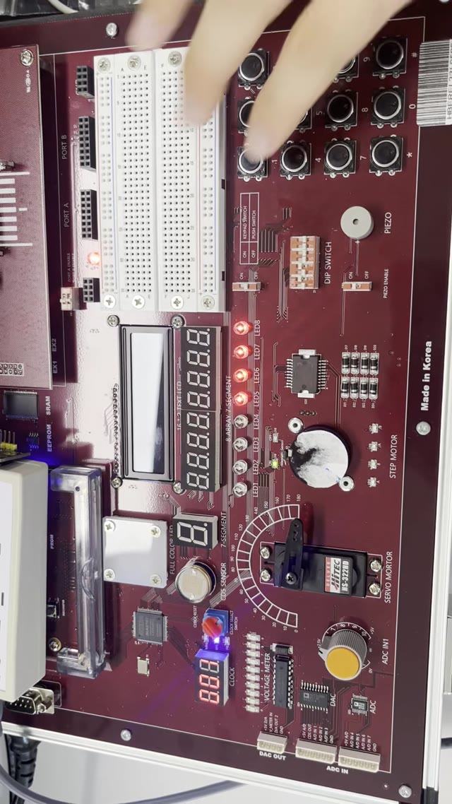
그림 02-8. 보드 영상 대표 프레임: 분주기.

실험 03 레지스터
최상위 설계 lab2_register | 교안 03 REGISTER, 79쪽
표 03-1. 실험 환경과 확인 결과
항목 | 기록
핵심 동작 | load, transfer, reset
검증 | XSim PASS; 66 ns 종료
구현 타이밍 | WNS 999997.812 ns / WHS 0.119 ns; 실패 endpoint 0
잔여 경고 | CFGBVS-1 구성 뱅크 전압 속성 미지정

1. 동일 TB의 XSim PASS·66 ns 종료·파형을 Icarus와 비교한다.
같은 테스트벤치에서 XSim의 LAB2_PASS register_pair, checks=7 및 66 ns 종료를 확인했다. Icarus 파형에서는 load와 transfer가 함께 활성일 때 저장 값과 출력 값의 갱신 순서를 읽을 수 있다.
Vivado 파형에는 load, transfer, data_in, stored, value가 함께 표시된다. 특히 load와 transfer가 동시에 활성인 에지에서 stored와 value의 전후 값 관계를 Icarus 파형과 비교했다.
그림 03-1. XSim PASS 및 66 ns 종료 기록.
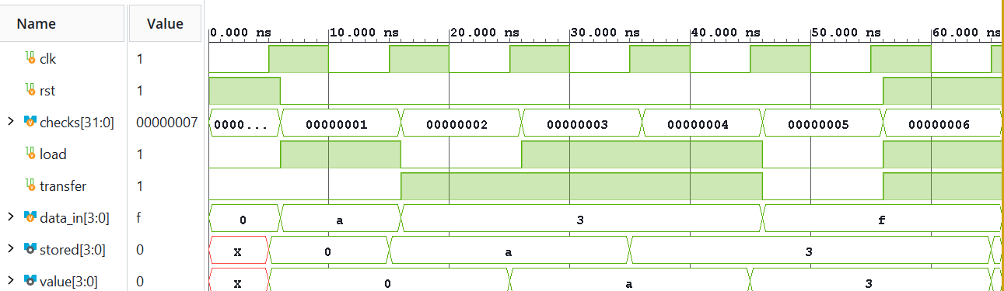
그림 03-2. Vivado XSim 레지스터 파형.
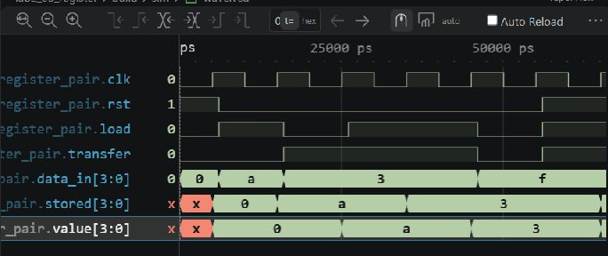
그림 03-3. Icarus 레지스터 파형.

2. 부품·핀·클록·합성·구현·bit 파일과 타이밍·경고를 기록한다.
xc7s75fgga484-1과 XDC 핀 배정·1 kHz 클록을 사용했다. 구현과 bitstream 생성이 완료되었고 타이밍 실패 endpoint는 0이다. DRC의 CFGBVS-1은 CONFIG_VOLTAGE와 CFGBVS 속성을 명시하지 않았다는 경고이며, bitstream 생성 실패와는 별개다.
WNS가 양수이고 setup·hold 실패 endpoint가 0이라는 점은 이 XDC 기준에서 타이밍 위반이 보고되지 않았다는 의미다. CFGBVS-1의 설정값은 실제 보드 전압 조건에 맞게 별도 확인할 필요가 있다.
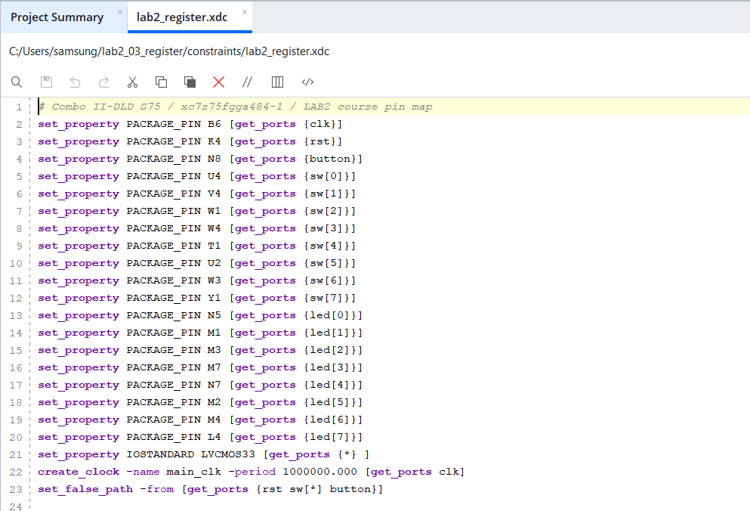
그림 03-4. 레지스터 핀·클록 XDC.
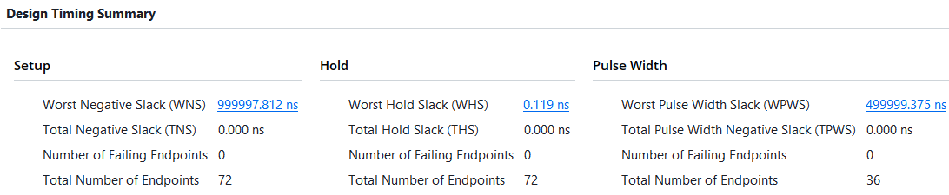
그림 03-5. 레지스터 구현 타이밍.
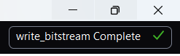
그림 03-6. 레지스터 bitstream 생성 완료.

3. 실제 Program Device 화면과 보드 전체·LED 사진을 넣는다.
Program Device의 공통 인터페이스 예시는 실험 02의 3번 항목에 한 번만 실었다. 이 실험의 개별 파일명이 표시된 Program Device 캡처는 제공 자료에서 확인되지 않았다. 아래 영상 프레임은 보드와 LED 상태의 정지 기록이다.

4. 동시 load/transfer를 두 번 실행하는 장면과 초기화 영상을 촬영한다.
보드 영상의 대표 프레임을 첨부한다. 동시 load/transfer 두 회 및 reset의 전후 순서를 증명하려면 대표 사진과 원본 영상을 함께 확인해야 한다.
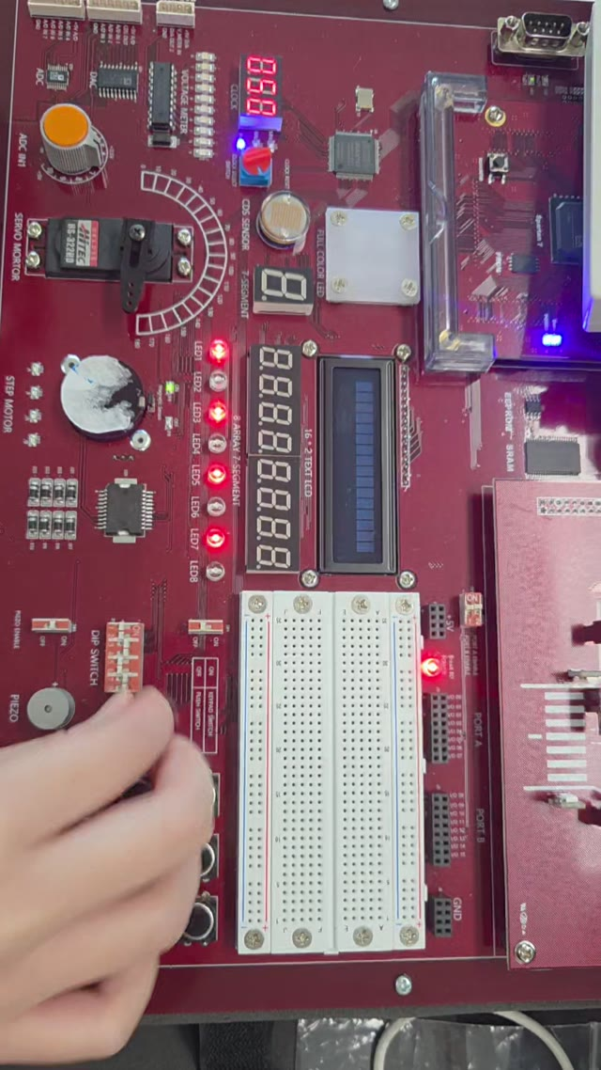
그림 03-7. 보드 영상 대표 프레임: 레지스터.

실험 04 시프트 레지스터
최상위 설계 lab2_shift_register | 교안 04 SHIFT REGISTER, 75쪽
표 04-1. 실험 환경과 확인 결과
항목 | 기록
핵심 동작 | SW1 직렬 입력, N8 이동, K4 초기화
검증 | XSim PASS; 106 ns 종료
구현 타이밍 | WNS 999997.000 ns / WHS 0.122 ns; 실패 endpoint 0
잔여 경고 | CFGBVS-1 구성 뱅크 전압 속성 미지정

1. 같은 TB의 XSim PASS·106 ns 종료·파형을 Icarus와 비교한다.
동일 테스트벤치의 XSim 로그에서 LAB2_PASS shift_register4, checks=8 및 106 ns 종료를 확인했다. Icarus 파형은 serial_in 값이 입력되어 비트가 차례로 이동하는 순서를 보여 준다.
Vivado 파형의 value는 0, 8, 4, A, 5, 2, 1, 0 순으로 바뀐다. 입력 직후의 X 구간은 초기화 전 미정값이며, Icarus에서도 리셋 이후의 이동 순서를 비교했다.
그림 04-1. XSim PASS 및 106 ns 종료 기록.
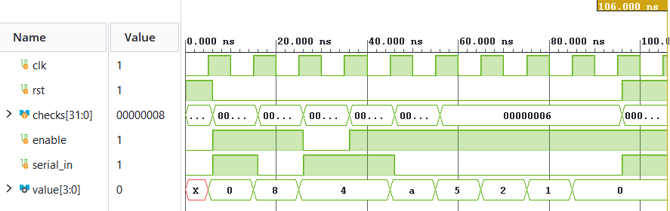
그림 04-2. Vivado XSim 시프트 레지스터 파형.
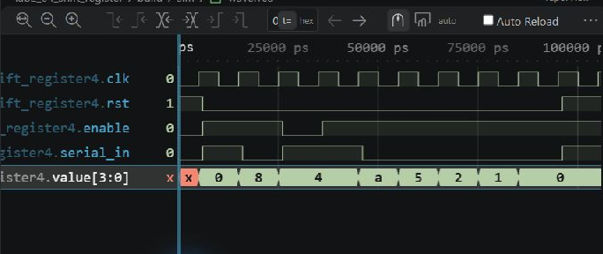
그림 04-3. Icarus 시프트 레지스터 파형.

2. 부품·핀·클록·합성·구현·bit 파일과 타이밍·경고를 기록한다.
XDC에서 SW1, N8, K4 및 LED를 포함한 입출력 핀과 1 kHz 클록을 지정했다. 구현과 bitstream 생성이 완료되었으며 setup·hold 실패 endpoint는 0이다. CFGBVS-1은 구성 전압 속성 경고로 기록한다.
시뮬레이션이 PASS이고 bitstream 생성도 완료되었지만, 이것만으로 SW1·N8·K4의 물리적 연결을 확인할 수는 없다. 이 세 조작의 보드 검증은 영상 항목에서 분리해 기록한다.
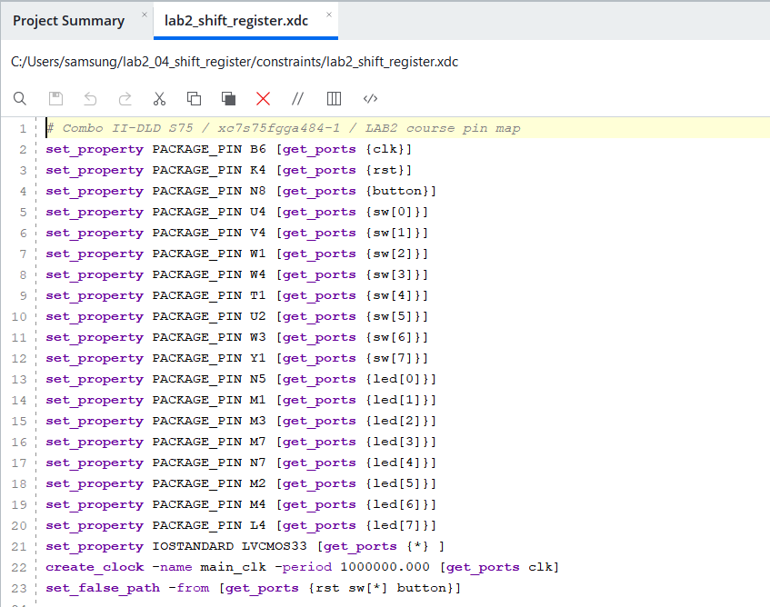
그림 04-4. 시프트 레지스터 핀·클록 XDC.
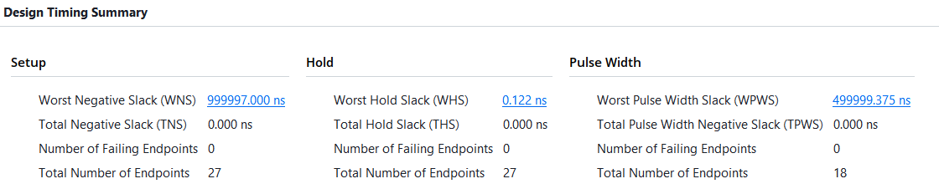
그림 04-5. 시프트 레지스터 구현 타이밍.
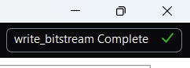
그림 04-6. 시프트 레지스터 bitstream 생성 완료.

3. 실제 Program Device 화면과 보드 전체·LED 사진을 넣는다.
실험 02의 3번에 공통 Program Device 인터페이스 예시를 한 번 제시했다. 본 실험의 개별 .bit 파일명이 보이는 캡처는 확인되지 않아 다른 실험 화면을 복제하지 않는다. 보드 및 LED 상태는 다음 영상 대표 프레임을 참조한다.

4. SW1 입력과 N8 조작으로 비트가 이동하고 K4로 초기화되는 영상을 촬영한다.
SW1 입력과 N8 조작, K4 초기화를 촬영한 보드 영상의 대표 프레임이다. 비트 이동과 초기화의 시간적 순서는 원본 영상에서 확인한다.
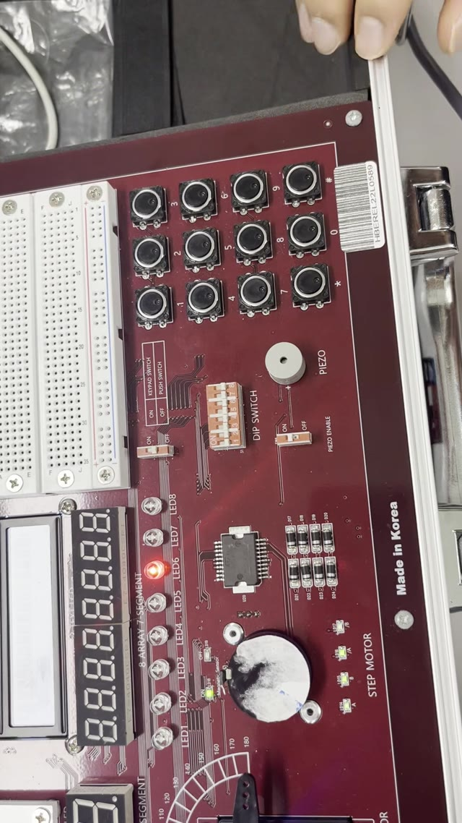
그림 04-7. 보드 영상 대표 프레임: 시프트 레지스터.

실험 05 PISO
최상위 설계 lab2_piso | 교안 05 PISO, 74쪽
표 05-1. 실험 환경과 확인 결과
항목 | 기록
도구 | Vivado 2026.1 / Icarus Verilog 13.0
source commit | e94d3e9
구현 타이밍 | WNS 999997.500 ns / WHS 0.121 ns; 실패 endpoint 0
bit SHA-256 | 61D2CF1625136398 8536ECABCD422CF8 F0B359FFA25E855B 5E8FFB272E491DCB

1. 도구 버전·source commit·XDC·bit 해시·타이밍과 경고를 적는다.
Vivado 2026.1, Icarus Verilog 13.0 환경의 PISO 설계이다. source commit e94d3e9와 생성된 .bit 파일의 SHA-256을 터미널 기록과 대조했다. XDC는 1 kHz 클록과 입출력 핀을 지정한다. 타이밍 실패 endpoint는 0이며 CFGBVS-1 구성 전압 경고가 남았다.
SHA-256은 제출한 .bit 파일의 식별값이며 source commit은 RTL·XDC의 버전 식별값이다. 서로 다른 산출물을 가리키므로 둘을 각각 표에 남겼다.
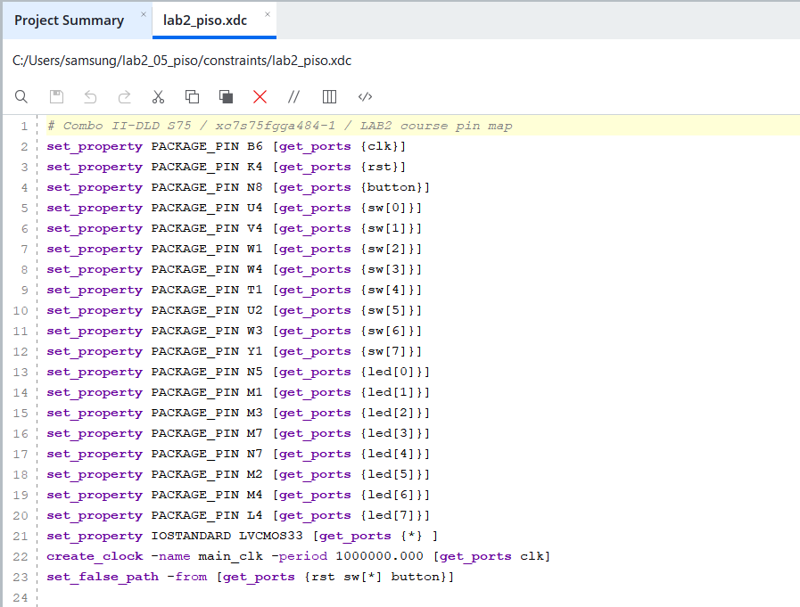
그림 05-1. PISO 핀·클록 XDC.
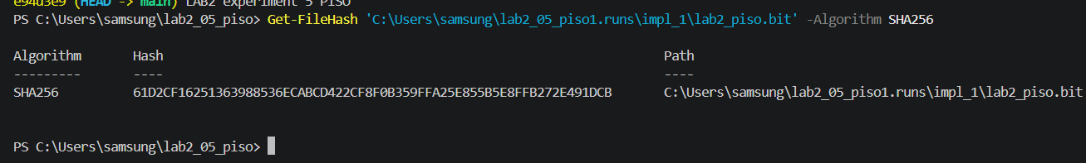
그림 05-2. PISO bit SHA-256 기록.
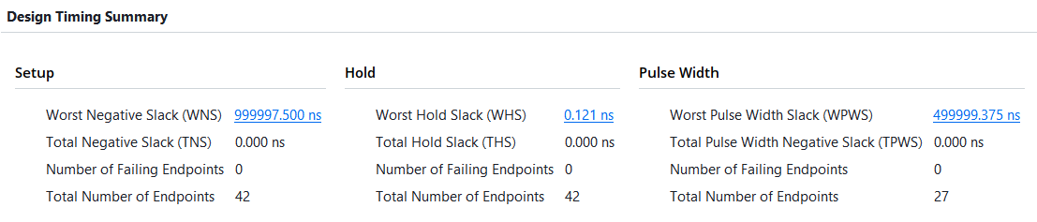
그림 05-3. PISO 구현 타이밍.

2. 실제 기록 화면과 보드 전체 사진을 포함한다.
PISO의 write_bitstream Complete 화면과 보드 영상의 대표 프레임을 함께 기록했다. 이는 비트스트림 생성 및 보드 외관 자료이며, 개별 Program Device 파일 선택 화면을 대체하지는 않는다.
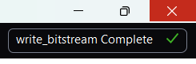
그림 05-4. PISO bitstream 생성 완료.

3. 버튼 누름과 출력 변화가 함께 보이는 영상을 찍는다.
제공된 영상 대표 프레임에는 보드의 버튼·출력 영역이 보인다. PISO의 병렬 load 이후 직렬 출력 변화 순서는 원본 영상에서 확인한다.
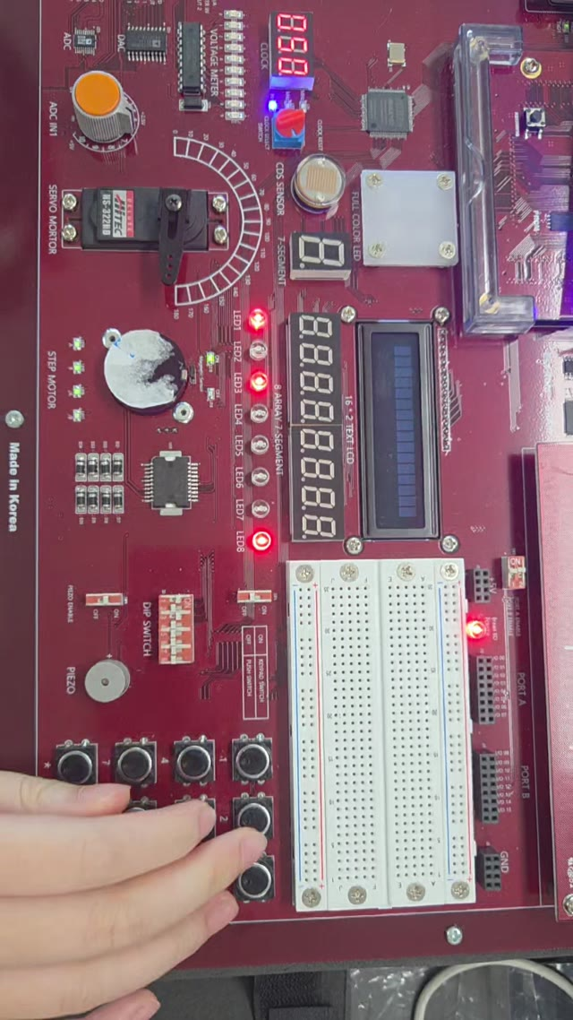
그림 05-5. 보드 영상 대표 프레임: PISO.

4. 통합판은 8개 모드 번호·LCD 이름·회로 출력을 보여 준다.
8개 모드 번호, LCD의 회로 이름, 해당 회로 출력을 한 화면에서 확인할 수 있는 통합판 사진·영상은 제공 자료에 없다. 다른 화면으로 대체하지 않고 미확인으로 남긴다.

실험 06 Moore FSM
최상위 설계 lab2_moore | 교안 06 MOORE, 71쪽
표 06-1. 실험 환경과 확인 결과
항목 | 기록
도구 | Vivado 2026.1 / Icarus Verilog 13.0
source commit | 0535724
구현 타이밍 | WNS 999997.938 ns / WHS 0.045 ns; 실패 endpoint 0
bit SHA-256 | E02C11C1E5D81F54 04D1366A2E90B73B 2981BE5FC53D5435 BA696EA68CD41E7A

1. 도구 버전·source commit·XDC·bit 해시·타이밍과 경고를 적는다.
Moore FSM의 source commit 0535724와 .bit 파일 SHA-256을 확인했다. XDC에는 1 kHz 클록과 핀 제약이 있다. 구현 타이밍의 실패 endpoint는 0이다. DRC에는 CFGBVS-1 구성 전압 속성 경고가 남았다.
Moore 회로의 출력은 현재 상태에 종속된다. 구현 타이밍의 양수 여유는 지정한 1 kHz 클록 제약 기준의 결과이며, 상태 전이의 기능 판정은 별도 테스트벤치와 보드 동작으로 확인한다.
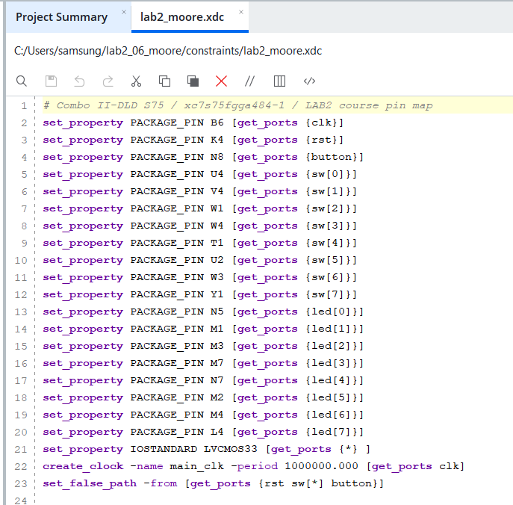
그림 06-1. Moore 핀·클록 XDC.
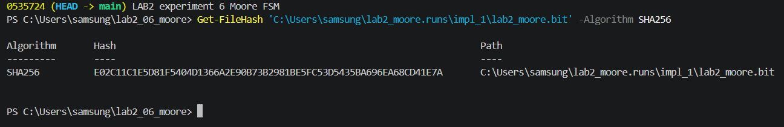
그림 06-2. Moore bit SHA-256 기록.
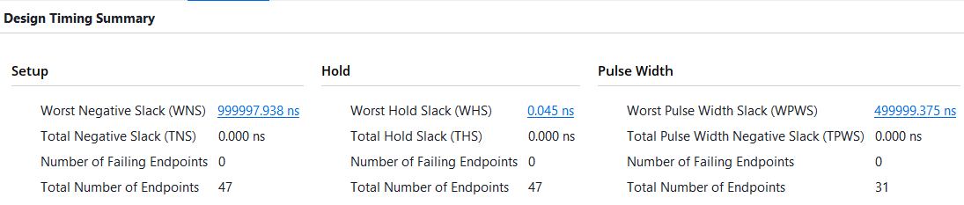
그림 06-3. Moore 구현 타이밍.

2. 실제 기록 화면과 보드 전체 사진을 포함한다.
write_bitstream Complete와 보드 영상의 대표 프레임을 기록했다. 본 실험의 개별 Program Device 파일명 캡처는 확인되지 않았다.
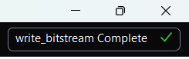
그림 06-4. Moore bitstream 생성 완료.

3. 버튼 누름과 출력 변화가 함께 보이는 영상을 찍는다.
Moore 출력은 현재 상태에 의해 결정된다. 버튼 입력과 LED 출력 상태가 보이는 영상 대표 프레임을 첨부하고, 연속 전이 여부는 원본 영상에서 확인한다.
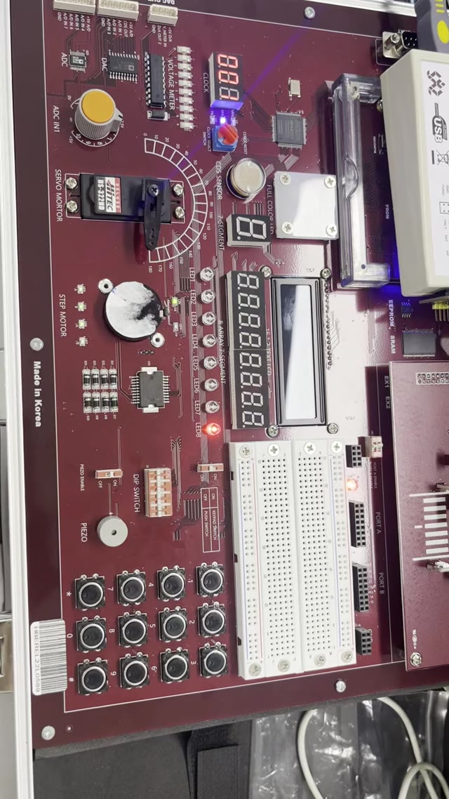
그림 06-5. 보드 영상 대표 프레임: Moore FSM.

4. 통합판은 8개 모드 번호·LCD 이름·회로 출력을 보여 준다.
8개 모드 번호와 LCD 이름 및 회로 출력을 동시에 보여 주는 통합판 자료는 제공되지 않았다. 이 요구사항은 미확인으로 기록한다.

실험 07 Mealy FSM
최상위 설계 lab2_mealy | 교안 07 MEALY, 71쪽
표 07-1. 실험 환경과 확인 결과
항목 | 기록
도구 | Vivado 2026.1 / Icarus Verilog 13.0
source commit | fccb5de
구현 타이밍 | WNS 999997.750 ns / WHS 0.122 ns; 실패 endpoint 0
bit SHA-256 | B60DDC452EDA605C 2CFD2F3A805BD200 B4139C030A031B44 555953506C0A91FD

1. 도구 버전·source commit·XDC·bit 해시·타이밍과 경고를 적는다.
Mealy FSM의 source commit fccb5de와 .bit 파일 SHA-256을 확인했다. XDC는 1 kHz 클록과 핀 제약을 담고 있다. 타이밍 실패 endpoint는 0이며 CFGBVS-1 경고를 기록한다.
Mealy 회로는 입력과 현재 상태가 함께 출력에 영향을 준다. 같은 양수 타이밍 결과라도 입력 변화에 따른 출력 타이밍은 Moore 실험과 구분하여 해석해야 한다.
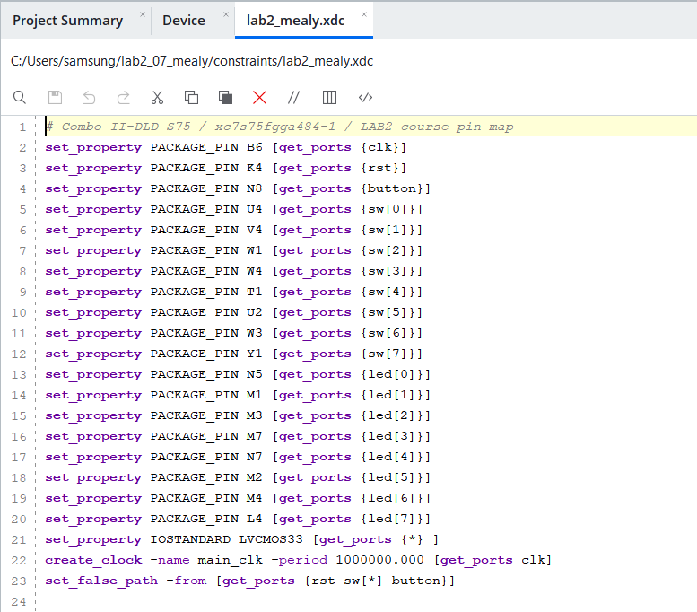
그림 07-1. Mealy 핀·클록 XDC.
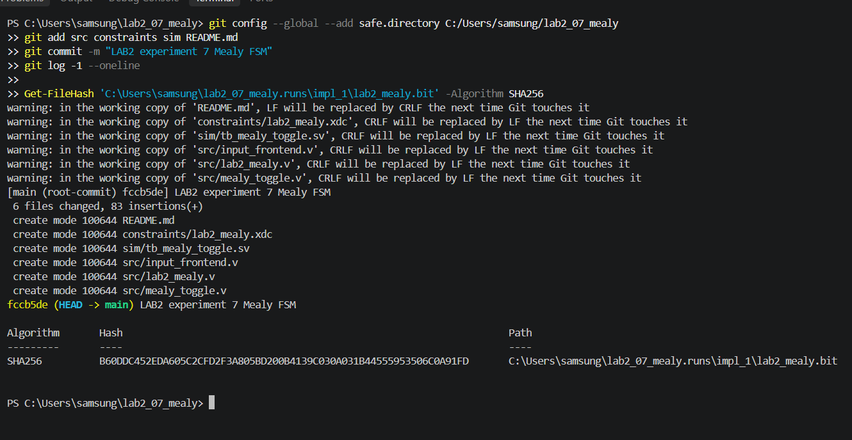
그림 07-2. Mealy source commit과 bit SHA-256.
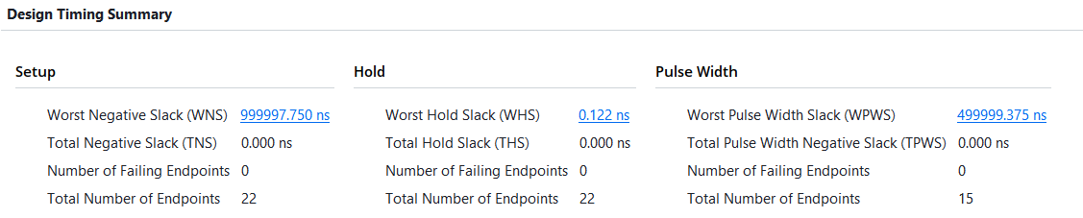
그림 07-3. Mealy 구현 타이밍.

2. 실제 기록 화면과 보드 전체 사진을 포함한다.
write_bitstream Complete와 보드 영상 프레임을 기록한다. 분주기 Program Device 예시는 공통 인터페이스 참조용이며 Mealy 개별 프로그램 완료 증빙으로 사용하지 않는다.
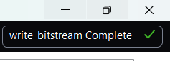
그림 07-4. Mealy bitstream 생성 완료.

3. 버튼 누름과 출력 변화가 함께 보이는 영상을 찍는다.
Mealy 출력은 현재 상태와 입력에 의해 결정된다. 영상 대표 프레임을 첨부하며, 입력 변화에 따른 출력의 시간적 변화를 확인하려면 원본 영상이 필요하다.
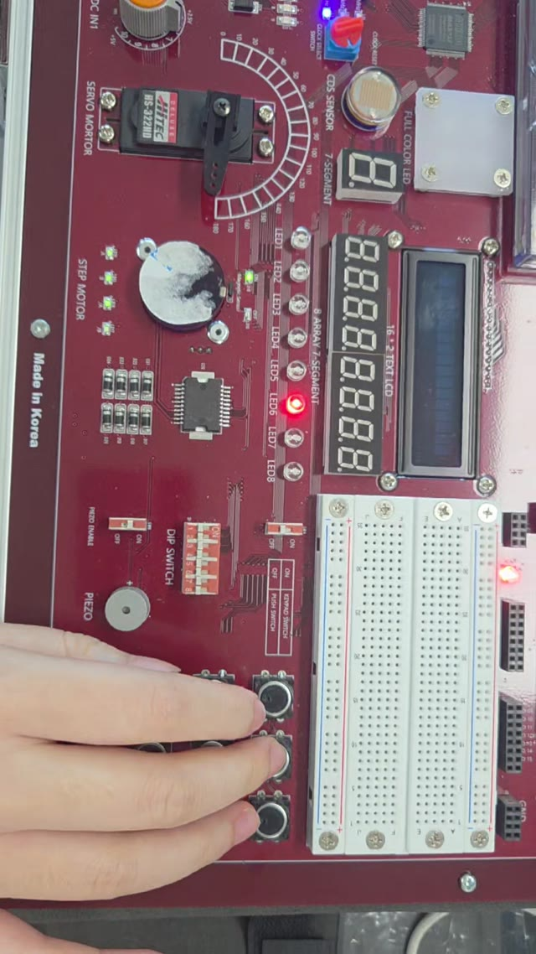
그림 07-5. 보드 영상 대표 프레임: Mealy FSM.

4. 통합판은 8개 모드 번호·LCD 이름·회로 출력을 보여 준다.
통합판의 모드 번호, LCD 회로 이름, 대응 출력을 한 화면으로 보여 주는 사진·영상은 확인되지 않았다. 다른 실험 화면을 넣지 않고 미확인으로 남긴다.

실험 08 7세그먼트 자리 스캔
최상위 설계 lab2_segment_scan | 교안 08 SEGMENT SCAN, 82쪽
표 08-1. 실험 환경과 확인 결과
항목 | 기록
도구 | Vivado 2026.1 / Icarus Verilog 13.0
source commit | 9e46837
구현 타이밍 | WNS 999998.062 ns / WHS 0.119 ns; 실패 endpoint 0
bit SHA-256 | 8D6CA86AC7517FDE 1EF1B92496108FF2 268C401C92566F9F DFF115BFC382F783

1. 도구 버전·source commit·XDC·bit 해시·타이밍과 경고를 적는다.
자리 스캔 설계의 source commit 9e46837과 bit SHA-256을 확인했다. XDC에는 7세그먼트 데이터·공통선·스위치 핀 및 1 kHz 클록 제약이 있다. 타이밍 실패 endpoint는 0이며 CFGBVS-1 경고가 남았다.
XDC는 seg_data와 seg_com을 별도 핀 그룹에 배정한다. 타이밍 요약은 제약 내 실패 endpoint 0을 보여 주지만, 실제 표시 숫자의 변화는 스위치 조작 영상으로 확인한다.
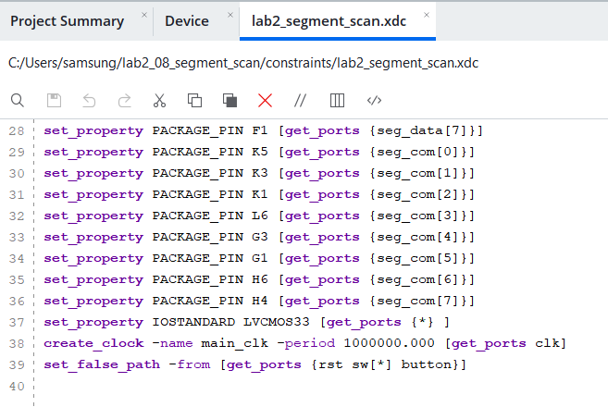
그림 08-1. 자리 스캔 XDC의 1 kHz 클록.
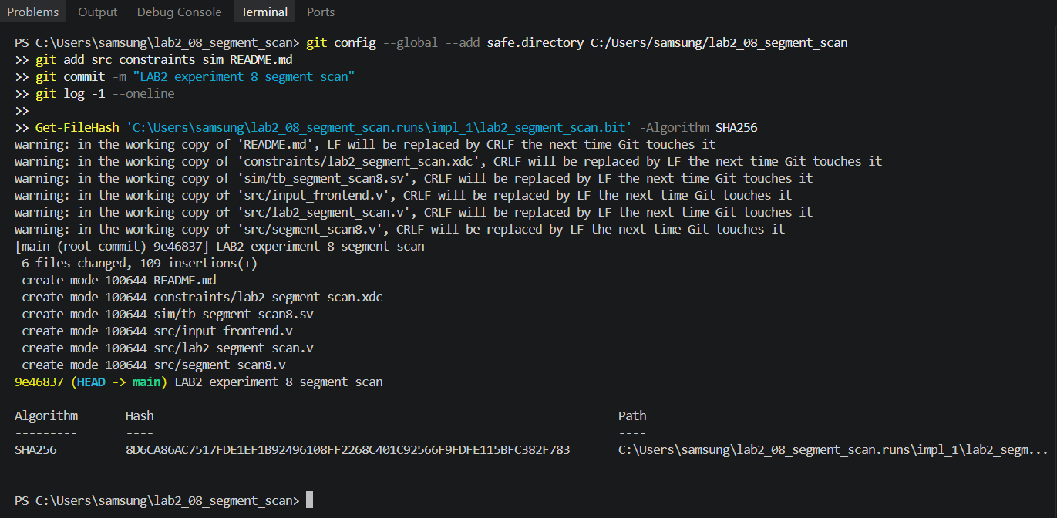
그림 08-2. 자리 스캔 source commit과 bit SHA-256.
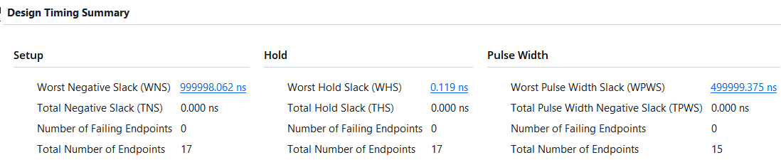
그림 08-3. 자리 스캔 구현 타이밍.

2. Vivado 시뮬레이션 파형·검사 결과와 장치 기록 화면을 넣는다.
Vivado 시뮬레이션에서 LAB2_PASS segment_scan8, checks=194 기록을 확인했다. 제공된 자료에는 별도의 장치 프로그래밍 파일명 화면이 없고, 분주기 공통 화면을 이 실험의 증거로 중복 사용하지 않는다.
XSim 파형에서 index가 0부터 7까지 순환하며 select와 segments가 함께 변한다. 검사 로그의 PASS와 파형의 자리 선택 순서를 함께 제시해 단순히 Simulation Top만 선택된 화면으로 대체하지 않았다.
그림 08-4. 자리 스캔 XSim PASS 기록.
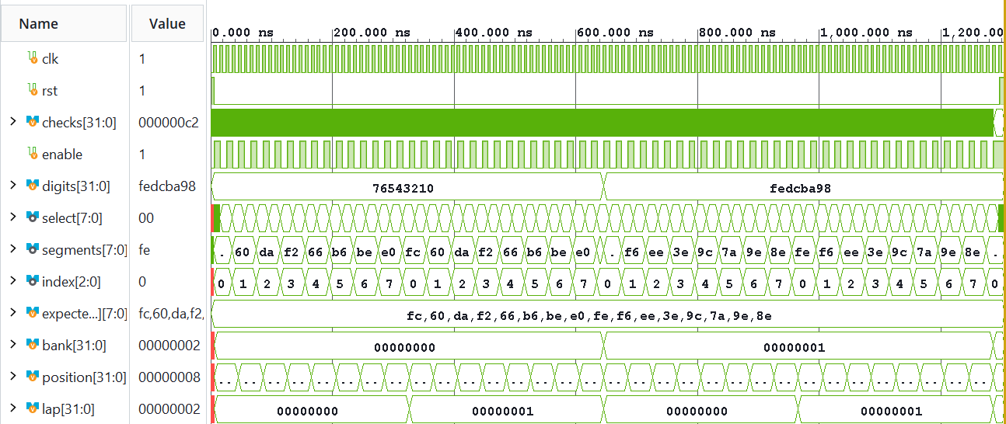
그림 08-5. Vivado XSim의 자리 선택·세그먼트 파형.

3. 보드 전체 사진과 스위치 변경에 따른 숫자 변화 영상을 찍는다.
보드 전체가 보이는 영상의 대표 프레임을 첨부한다. 스위치 변경 전후 숫자의 변화는 단일 사진이 아니라 연속 영상에서 판단해야 한다.
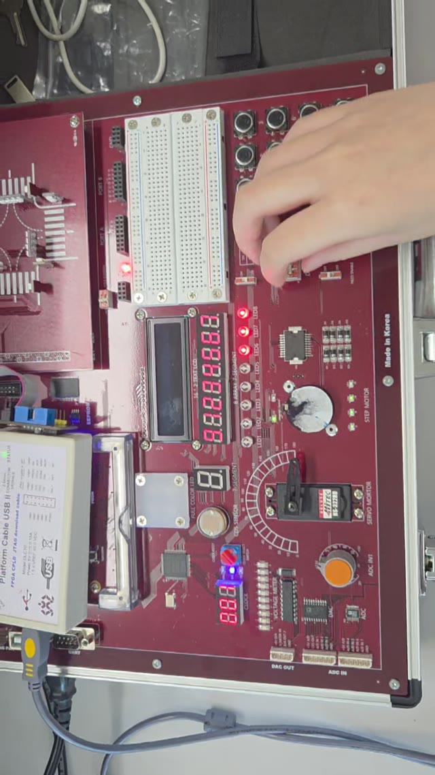
그림 08-6. 보드 영상 대표 프레임: 7세그먼트 자리 스캔.

종합 결론
여덟 순차논리 실험에 대해 교안의 실험 후 보고서 항목 순서로 시뮬레이션, 제약, 구현, bitstream 및 보드 기록을 정리했다. 제공된 타이밍 요약은 모두 실패 endpoint 0을 보인다. 사진은 영상의 정지 프레임으로 명시했고, 개별 Program Device 파일명이나 통합판 8개 모드의 자료가 없는 곳은 확인되지 않았다고 기록했다.

자료와 확인 범위
자료: 05.LAB2_01~08 Vivado 교안 전체 슬라이드, 사용자 제공 Vivado·터미널 화면, Icarus 파형, 보드 영상 대표 프레임. GitHub 링크 항목은 요청에 따라 제외하였다. 정지 사진은 연속 동작의 영상 검증을 대신하지 않는다.

